Trường THCS
Tổ: Tự nhiên
CHỦ ĐỀ 1 CHẠY CỰ LI NGẮN
BÀI 1: : Phối hợp giai đoạn xuất phát cao và chạy lao sau xuất phát.
TIẾT 1
- Ôn các động tác bổ trợ kỹ thuật chạy cự li ngắn.
- Chay bước nhỏ
- Chạy nâng cao đùi
- Học phối hợp trong giai đoạn xuất phát cao và chạy lao sau xuất phát
- Luyện tập phối hợp trong giai đoạn xuất phát cao và chạy lao sau xuất phát
- Bài tập phát triển sức mạnh chân
I. Mục tiêu:
1. Kiến thức.
- Học sinh thực hiện được các động tác bổ trợ kỹ thuật chạy cự li ngắn.
- Học sinh thực hiện được chay bước nhỏ, chạy nâng cao đùi.
- Học sinh Biết cách phối hợp trong giai đoạn xuất phát cao, chạy lao sau xuất phát và chạy giữa quãng.
- Học sinh thực hiện được trò chơi phát triển sức mạnh của chân.
2. Năng lực.
2.1. Năng lực chung
- Năng lực tự chủ và tự học: Chủ động, tích cực thực hiện nhiệm vụ luyện tập được giao và hỗ trợ bạn học trong nhóm cùng tập tập luyện.
+ Biết chỉnh sửa động tác sai thông qua nghe, quan sát và tập luyện, biết điều khiển tổ, nhóm tập luyện và nhận xét kết quả tập luyện; biết vận dụng những kiến thức đã học vào hoạt động sinh hoạt, tập luyện TDTT hằng ngày.
+ Hình thành và phát triển năng lực giao tiếp và hợp tác: Thông qua các hoạt động nhóm để thực hiện kĩ thuật chạy giữa quãng và các động tác bổ trợ.
2.1. Năng lực đặc thù.
- Chăm sóc sức khỏe: Hình thành thói quen tự tập luyện tại nhà.
- Vận động cơ bản: Thực hiện cơ bản đúng động tác.
+ Hình thành thói quen vận động thông qua trò chơi
3. Phẩm chất.
+ Đoàn kết chăm chỉ tập luyện
+ Chấp hành tốt các quy định giờ học, nghiêm túc, tích cực trong học tập và hoạt động tập thể.
- Luôn cố gắng vươn lên để đạt kết quả tốt trong tập luyện
- Đoàn kết giúp đỡ bạn bè trong quá trình học tập
- Rèn cho học sinh có thói quen tập luyện thể dục thể thao, tác phong nhanh nhẹn và thái độ nghiêm túc trong giờ học.
- Phẩm chất cần đạt: Tự lập, tự tin, tự chủ, có trách nhiệm với bản thân và cộng đồng...
II. Thiết bị dạy học và học liệu:
1. Giáo viên: Kế hoạch bài dạy, còi.
2. Học sinh: Học sinh trang phục TD gọn gàng, giày tập, dụng cụ theo hướng dẫn của GV
III. Tiến trình dạy học:
Nội dung | LVĐ | Phương pháp tổ chức và yêu cầu
Nội dung | LVĐ | Hoạt động của GV | Hoạt động của HS
Hoạt động 1: Mở đầu (3-5p)
a) Mục tiêu: Giới thiệu tên của bài dạy, tạo cho học sinh sự hưng phấn trong tiết học.
b) Nội dung: Học sinh quan sát giáo viên phân tích kỹ thuật động tác, từ đó hiểu về nội dung kiến thức theo yêu cầu của GV.
c) Sản phẩm: Học sinh vận dụng kiến, kỹ năng để thực hiện những yêu cầu GV đưa ra.
d) Tổ chức thực hiện:
* Tổ chức hoạt động:  1. Nhận lớp:  - GV kiểm tra sĩ số.  - GV phổ biến nội dung yêu cầu giờ học.  2. Khởi động:  a. Khởi động chung:  Bài TD tay không gồm 6 ĐT.  - Tại chỗ xoay các khớp: Cổ tay; chân; hông; gối,  - Ép dọc, ép ngang.  b. Khởi động chuyên môn  - Chạy bước nhỏ  - Chạy nâng cao đùi  - Chạy gót chạm mông  c. Kiểm tra bài cũ | 2’  5’  2lx8n  3’ | - GV nhận lớp phổ biến nội dung, yêu cầu của giờ học.  - Hỏi thăm sức khỏe của và trang phục tập luyện.  - GV di chuyển và quan  sát, nhắc nhở HS thực hiện.  - Cho hs tập hợp thành 4 hàng ngang đứng so le khởi động.  - GV: Cho hs thực hiện lần lượt theo nhóm, mỗi nhóm 4 HS  - GV: Đôn đốc nhắc nhở HS khởi động. | Đội hình nhận lớp  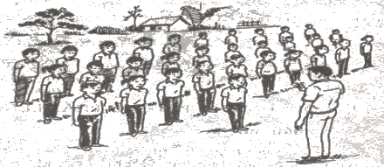  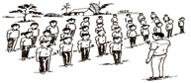  - Cán sự lớp tập trung lớp thành 4 hàng ngang, cho lớp điểm số, báo cáo.  Đội hình khởi động                   GV  - Cán sự điều khiển lớp khởi động chung.  - HS tích cực, chủ động tham gia khởi động đúng nhịp, hết biên độ động tác.
Nội dung | LVĐ | Phương pháp tổ chức và yêu cầu
Nội dung | LVĐ | Hoạt động của GV | Hoạt động của HS
Hoạt động 2: Hình thành kiến thức (8-10p)
a) Mục tiêu.
Các động tác bổ trợ kỹ thuật chạy cự li ngắn
- Học sinh thực hiện được các động tác cơ bản:
- Chay bước nhỏ
- Chạy nâng cao đùi
- Học phối hợp trong giai đoạn xuất phát cao và chạy lao sau xuất phát
- Luyện tập phối hợp trong giai đoạn xuất phát cao và chạy lao sau xuất phát
- Trò chơi phát triển sức mạnh của chân.
b) Nội dung.
- Hoàn thành tốt các kỹ thuật động tác của bài tập và nắm được nội dung bài học.
c) Sản phẩm:
-Thực hiện cơ bản đúng các động tác bổ trợ kỹ thuật chạy cự li ngắn.
d) Tổ chức thực hiện.
* Tổ chức hoạt động:  * Chạy cự li ngắn.  - Chay bước nhỏ  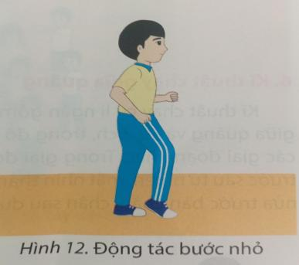  - Chạy nâng cao đùi  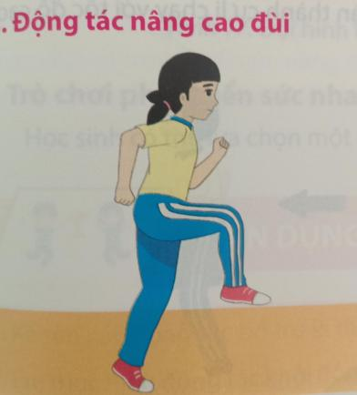  - Học Phối hợp giai đoạn xuất phát cao và chạy lao sau xuất phát.  - Động tác. Khi xuất phát , đạp mạnh đồng thời hai chân để đẩy cơ thể lao nhanh về trước, không dựn thân người quá sớm, cần duy trì độ ngả của thân trên để chuyển tiếp sang giai đoạn chạy lao sau xuất phát. Tay tích cự phối hợp với chân để giữ thăng bằng và cần phải đạp mạnh, tăng dần độ dài bước để tăng tốc độ chạy. | 2-3L  2L  4l | - GV nêu tên các động tác bổ trợ.  - GV phân tích, làm mẫu từng kĩ thuật động tác chạy bước nhỏ, chạy nâng cao đùi và cho hs quan sát  - Gv quan sát sửa sai cho hs.  - GV cho hs tập đồng loạt cả lớp.  - GV quan sát sử sai cho học sinh.  - GV giới thiệu , phân tích và làm mẫu kỹ thuật động tác.  - GV quan sát sửa sai cho hs. | - HS chú ý nghe Gv hướng dẫn thực hiện mẫu các kỹ thuật động tác.  Đội hình đứng xem Gv thực hiện.                   -HS thực hiện các động tác theo hiệu lênh của GV và động tác mẫu của giáo viên.  Đội hình tập luyện                   GV  - HS thực hiện các động tác theo hiệu lênh của Gv.  - Đội hình tập luyện.  xxxxx  xxxxx  xxxxx  gv
Hoạt động 3: Luyện tập (18 - 20p)
a) Mục tiêu: Chủ động, tích cực tập luyện, biết tự chỉnh sử các tư thế bước chạy trong chạy cự li ngắn, biết tăng tần số bước chạy.
- Gúp hs tăng khả năng hoạt động của cơ thể.
- Hỗ trợ các bạn trong nhóm thực hiện nhiệm vụ được giao.
b) Nội dung:
- Chuẩn bị: Sân tập bằng phẳng, đường chạy có vạch kẻ thắng.
- Thực hiện:
+ Tại chỗ thực hiện chạy bước nhỏ , chạy nâng cao đùi.
+ Chạy bước nhỏ theo đường thẳng: HS thực hiện chạy bước nhỏ theo đường thẳng. Thân người thẳng, hai tay phối hợp đánh tự nhiên.
+ Phối hợp trong giai đoạn xuất phát cao và chạy lao sau xuất phát.
+ Chuẩn bị: Đường chạy bằng phẳng từ 15 - 20 m.
- Hoàn thành tốt các kỹ thuật động tác của bài tập và nắm được nội dung bài học.
c) Sản phẩm:
- Thực hiện cơ bản đúng các động tác bổ trợ kỹ thuật chạy cự li ngắn và phối hợp giai đoạn xuất phát và chạy lao sau xuất phát.
d. Tổ chức thực hiện:
- Tập luyện tập thể; tập luyển cả lớp do Gv hướng dẫn, quan sát sửa sai cho học sinh.
- Tập luyện theo nhóm: Nhóm từ 3 đến 5 HS, có quan sát và chỉnh sửa cho nhau.
- GV cho HS tập luyện chạy bước nhỏ, chạy nâng cao đùi, phối hợp trong giai đoạn xuất phát cao và chạy lao sau xuất phát.
* Tổ chức hoạt động:  - Luyện tập chạy bước nhỏ.  - Chạy nâng cao đùi.  - Phối hợp giai đoạn xuất phát và chạy lao sau xuất phát.  -Trò chơi phát triển sức mạnh (lò cò tiếp sức )  *Củng cố:  Thực hiện kỹ thuật phối hợp xuất phát cao và chạy lao sau xuất phát. | 2-3l  2-3l  3l  2-3’ | - GV phổ biến nội dung và yêu cầu luyện tập.  - Gv quan sát sửa sai cho hs.  - Gv chia nhóm các nhóm tập luyện.  - Quan sát sửa sai, đánh giá, chỉ dẫn học sinh tập luyện.  - Gv quan sát nhắc nhở hs tập luyện và sửa sai cho học sinh các nhóm.  - Gv giới thiệu, phân tích kỹ thuật động tác.Gv làm mẫu kỹ thuật động tác.  - HS quan sát nắm bắt kỹ thuật động tác.  - Gv quan sát sửa sai kỹ cho hs.  - GV giới thiệu trò chơi,phổ biến cách chơi, luật chơi. Khen thưởng, kỷ luật.  - GV gọi 1-2 HS lên thực hiện.  - GV nhận xét đánh giá và củng cố lại. | -Hs lắng nghe và thực hiện .  Đội hình tập luyện tập thể.  GV  Đội hình tập luyện theo nhóm.                        -Đội hình tập luyện dưới sự chỉ đạo của GV.  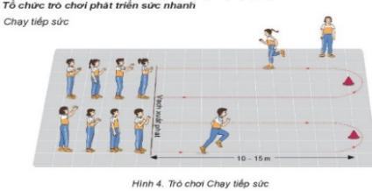  Đội hình chơi trò chơi.  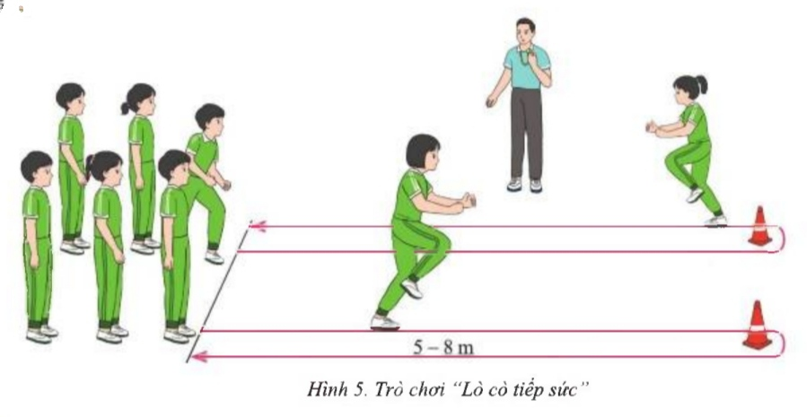  -Hs lên thực hiện  - Hs khac nhận xét.
Hoạt động 4: Vận dụng (3-5p)
a) Mục tiêu: Học sinh được củng cố lại kiến thức thông qua trò chơi phát triển sức mạnh, đồng thời giúp Gv đánh giá được kêt quả tiếp thu kiến thức của học sinh với nội dung bài học.
b) Nội dung: HS sử dụng kiến thức và các kỹ thuật động tác đã học để vận dụng vào thực tế.
c) Sản phẩm: HS thực hiện tương đối chính xác các kỹ thuật động tác.
d) Tổ chức thực hiện:
- GV yêu cầu HS thực hiện bài tập vận dụng:
* Tổ chức hoạt động:  - Những điểm khác biệt giữa chạy và đi bộ (H.16, trang 12 SGK). Hình nào dưới đây thể hiện động tác chạy?  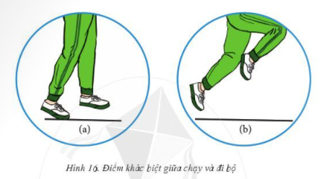 | 1-3l | - Gv nêu lên những điểm khác biệt giữa đi bọ và chạy cho HS hiểu đồng thời kết hợp với GV làm mẫu kỹ thuật động tác. HS nghe và quan sát động tác mẫu của GV. | - GV điều khiển cho HS tâp luyện.  - Vận dụng kĩ thuật chạy cự li ngắn vào thực tiễn: Rèn luyện sức khỏe, chơi các trò chơi vận động, tập luyện các môn thể thao.
Hồi tĩnh và giao nhiệm vụ (5P)
* Mục tiêu: Hình thành thói quen tập luyện thể thao tại nhà.
* Tổ chức hoạt động:  1. Hồi tĩnh: Thả lỏng toàn thân(Tại chỗ).  2. Nhận xét và hướng dẫn bài làm ở nhà.  - Ưu điểm cần phát huy và nhược điểm cần khắc phục.  - Hướng dẫn ôn bài ở nhà.  3. Xuống lớp | 2lx8n | - GV điều hành lớp thả lỏng các cơ toàn thân.  - GV nhận xét kết quả giờ học, ý thức thái độ của học sinh trong các phần bài học.  - GV hướng dẫn HS học ở nhà.  - GV hô TD. | 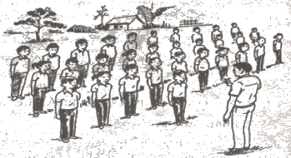  -Tập trung thực hiện theo chỉ dẫn của GV để thả lỏng các cơ toàn thân.  - HS hô khỏe.

Trường THCS Cẩm Thịnh.
Tổ: Tự nhiên
Ngày soạn :

CHỦ ĐỀ 1 CHẠY CỰ LI NGẮN
BÀI 1: CÁC ĐỘNG TÁC BỔ TRỢ KĨ THUẬT CHẠY CỰ LI NGẮN
TIẾT 2
Các động tác bổ trợ kỹ thuật chạy cự li ngắn
- Ôn tâp: Chạy bước nhỏ, chạy nâng cao đùi.
- Học mới: Chạy đạp sau
- Trò chơi phát triển sức nhanh (Chạy tiếp sức)
I. Mục tiêu:
1. Kiến thức.
- Học sinh thực hiện được các động tác bổ trợ kỹ thuật chạy cự li ngắn.
- Học sinh thực hiện được động tác chay bước nhỏ, chạy nâng cao đùi.
- Học sinh thực hiện được động tác chạy đạp sau.
- Học sinh thực hiện được trò chơi phát triển sức nhanh (Chạy tiếp sức ).
2. Năng lực.
2.1. Năng lực chung
- Năng lực tự chủ và tự học: Chủ động, tích cực thực hiện nhiệm vụ luyện tập được giao và hỗ trợ bạn học trong nhóm cùng tập tập luyện.
2.1. Năng lực đặc thù.
- Chăm sóc sức khỏe: Hình thành thói quen tự tập luyện tại nhà.
- Vận động cơ bản: Thực hiện cơ bản đúng động tác chạy đạp sau.
- Thực hiện đúng các động tác chạy bước nhỏ, chạy nâng cao đùi.
+ Hình thành thói quen vận động thông qua các trò chơi.
3. Phẩm chất.
- Nghiêm túc, tích cực trong học tập và hoạt động tập thể.
- Luôn cố gắng vươn lên để đạt kết quả tốt trong tập luyện
- Đoàn kết giúp đỡ bạn bè trong quá trình học tập
- Rèn cho học sinh có thói quen tập luyện thể dục thể thao, tác phong nhanh nhẹn và thái độ nghiêm túc trong giờ học.
- Phẩm chất cần đạt: Tự lập, tự tin, tự chủ, có trách nhiệm với bản thân và cộng đồng...
II. Thiết bị dạy học và học liệu:
1. Giáo viên: Kế hoạch bài dạy, còi.
2. Học sinh: Học sinh trang phục TD gọn gàng, giày tập, dụng cụ theo hướng dẫn của GV.
III. Tiến trình dạy học:
Nội dung | LVĐ | Phương pháp tổ chức và yêu cầu
Nội dung | LVĐ | Hoạt động của GV | Hoạt động của HS
Hoạt động 1: Mở đầu (3-5p)
a)Mục tiêu: GV giới thiệu tên của bài dạy. Các động tác bổ trợ kỹ thuật chạy cự li ngắn :
- Ôn tâp: Chạy bước nhỏ, chạy nâng cao đùi.
- Học mới: Chạy đạp sau
- Trò chơi phát triển sức nhanh (Chạy tiếp sức)
b) Nội dung: Học sinh quan sát giáo viên phân tích kỹ thuật động tác, từ đó hiểu về nội dung kiến thức theo yêu cầu của GV.
c) Sản phẩm: Học sinh vận dụng kiến, kỹ năng để thực hiện những yêu cầu GV đưa ra.
d) Tổ chức thực hiện:
* Tổ chức hoạt động:  1. Nhận lớp:  - GV kiểm tra sĩ số.  - GV phổ biến nội dung yêu cầu giờ học.  2. Khởi động:  a. Khởi động chung:  Bài TD tay không gồm 6 ĐT.  - Tại chỗ xoay các khớp: Cổ tay; chân; hông; gối,  - Ép dọc, ép ngang.  b. Khởi động chuyên môn  - Chạy bước nhỏ  - Chạy nâng cao đùi  - Chạy gót chạm mông  c. Kiểm tra bài cũ  -Thực hiện kỹ thuật động tác chạy bước nhỏ di chuyển . | 2’  5’  2lx8n  3’ | - GV nhận lớp phổ biến nội dung, yêu cầu của giờ học.  - Hỏi thăm sức khỏe của và trang phục tập luyện.  - GV di chuyển và quan  sát, nhắc nhở HS thực hiện.  - Cho hs tập hợp thành 4 hàng ngang đứng so le khởi động.  - GV: Cho hs thực hiện lần lượt theo nhóm, mỗi nhóm 4 HS  - GV: Đôn đốc nhắc nhở HS khởi động.  - GV gọi 1-2 học sinh lên thực hiện kĩ thuật  - GV nhận xét đánh giá chung. | Đội hình nhận lớp  - Cán sự lớp tập trung lớp thành 4 hàng ngang, cho lớp điểm số, báo cáo.  Đội hình khởi động                   GV  - Cán sự điều khiển lớp khởi động chung.  - HS tích cực, chủ động tham gia khởi động đúng nhịp, hết biên độ động tác.  - HS chú ý quan sát đưa ra nhận xét của cá nhân.
Nội dung | LVĐ | Phương pháp tổ chức và yêu cầu
Nội dung | LVĐ | Hoạt động của GV | Hoạt động của HS
Hoạt động 2: Hình thành kiến thức (8-10p)
a) Mục tiêu.
Các động tác bổ trợ kỹ thuật chạy cự li ngắn
- Học sinh thực hiện được các động tác cơ bản:
- Chay bước nhỏ, chạy nâng cao đùi.
- Chạy ddapj sau.
- Trò chơi phát triển sức nhanh (Chạy tiếp sức )
b) Nội dung.
- Hoàn thành tốt các kỹ thuật động tác của bài tập và nắm được nội dung bài học.
c) Sản phẩm:
-Thực hiện cơ bản đúng các động tác bổ trợ kỹ thuật chạy cự li ngắn.
d) Tổ chức thực hiện.
* Tổ chức hoạt động:  * Chạy cự li ngắn.  - Chay bước nhỏ  - Chạy nâng cao đùi  -Học mới : Đông tác chạy đạp sau:  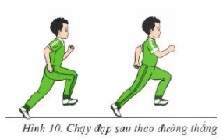 | 2-3L  3L  2-3l | - GV nêu tên các động tác bổ trợ.  - GV phân tích lại kĩ thuật động tác chạy bước nhỏ, chạy nâng cao đùi.  - Gv quan sát sửa sai cho hs.  - GV cho hs tập đồng loạt cả lớp.  - GV quan sát sử sai cho học sinh.  - GV phân tích, làm mẫu kĩ thuật động tác chạy đạp sau cho hs quan sát.  -Gv cho HS tập luyện, quan sát và sửa sai cho HS.  -GV chỉ ra những sai sót thường gặp trong khi tập luyện. | - HS chú ý nghe Gv hướng dẫn và thực hiện mẫu lại các các kỹ thuật động tác.  Đội hình đứng xem Gv thực hiện.                   -HS thực hiện các động tác theo hiệu lênh của GV.  Đội hình tập luyện                   GV  -HS đứng nghe GV giới thiệu và làm mẫu kỹ thuật động tác.  Đội hình tập luyện.  -HS lắng nghe và thực hiện theo sự chỉ đạo của Gv.
Hoạt động 3: Luyện tập (18 - 20p)
a) Mục tiêu: HS chủ động, tích cực tập luyện, biết tự chỉnh sử các tư thế tiếp xúc đất của bàn chân trong chạy cự li ngắn, biết tự chỉnh sử tư thế thân người khi thực hiện các động tác và khi chạy.
- Gúp hs tăng khả năng hoạt động của cơ đùi, độ dài bước chạy, giúp khớp hoạt động linh hoạt hơn.
- Hỗ trợ các bạn trong nhóm thực hiện nhiệm vụ được giao.
b) Nội dung:
- Chuẩn bị: Sân tập bằng phẳng, đường chạy có vạch kẻ thắng.
- Thực hiện:
+ Thực hiện tại chỗ và di chuyển động tác chạy bước nhỏ, chạy nâng cao đùi : Thân người thẳng mắt nhìn thẳng khi di chuyển hai tay phối hợp đánh tự nhiên.
+ thực hiện tại chỗ và di chuyển động tác chạy đạp sau : HS thực hiện chạy đạp sau tại chỗ bằng chách bật nhảy đổi chân. Thân người hơi lao về trước, hai tay phối hợp đánh tự nhiên.
+ Chuẩn bị: Đường chạy bằng phẳng từ 15 - 20 m.
- Hoàn thành tốt các kỹ thuật động tác của bài tập và nắm được nội dung bài học.
c) Sản phẩm:
- Thực hiện cơ bản đúng các động tác bổ trợ kỹ thuật chạy cự li ngắn.
d. Tổ chức thực hiện:
- Tập luyện tập thể; tập luyển cả lớp do Gv hướng dẫn, quan sát sửa sai cho học sinh.
- Tập luyện theo nhóm: Nhóm từ 3 đến 5 HS, HS quan sát và chỉnh sửa cho nhau.
- GV cho HS tập luyện chạy bước nhỏ, chạy nâng cao đùi , chạy đạp sau tăng dần tần số bước chạy, đội dài đường chạy.
* Tổ chức hoạt động:  - Luyện tập chạy bước nhỏ.  - Chạy nâng cao đùi.  - Chạy đạp sau.  -Trò chơi phát triển sức nhanh (Chạy tiếp sức )  *Củng cố:  Thực hiện kỹ thuật chạy nâng cao đùi tạ chỗ. | 2-3l  2-3l  2-3l  3l  2-3’ | - GV phổ biến nội dung và yêu cầu luyện tập.  - Gv quan sát sửa sai cho hs.  - Gv chia nhóm các nhóm tập luyện.  - Quan sát sửa sai, đánh giá, chỉ dẫn học sinh tập luyện.  - Gv quan sát nhắc nhở hs tập luyện và sửa sai cho học sinh các nhóm.  - GV giới thiệu trò chơi,phổ biến cách chơi, luật chơi. Khen thưởng, kỷ luật.  - GV gọi 1-2 HS lên thực hiện.  - GV nhận xét đánh giá và củng cố lại. | -Hs lắng nghe và thực hiện theo sự chỉ đạo của GV .  Đội hình tập luyện tập thể.  GV  Đội hình tập luyện theo nhóm.                        Đội hình chơi trò chơi.  -Hs lên thực hiện  - Hs khac nhận xét.
Hoạt động 4: Vận dụng (3-5p)
a) Mục tiêu: Học sinh được củng cố lại kiến thức thông qua trò chơi phát triển sức nhanh, đồng thời giúp Gv đánh giá được kêt quả tiếp thu kiến thức của học sinh với nội dung bài học.
b) Nội dung: HS sử dụng kiến thức và các kỹ thuật động tác đã học để vận dụng vào thực tế.
c) Sản phẩm: HS thực hiện tương đối chính xác các kỹ thuật động tác.
d) Tổ chức thực hiện:
- GV yêu cầu HS thực hiện bài tập vận dụng:
* Tổ chức hoạt động:  - Chạy bước nhỏ, chạy nâng cao đùi.  - Chạy đạp sau. | 1-3l | - Gv nêu lên những điểm khác biệt giữa đi bọ và chạy cho HS hiểu đồng thời kết hợp với GV làm mẫu kỹ thuật động tác. HS nghe và quan sát động tác mẫu của GV. | - GV điều khiển cho HS tâp luyện.  - Vận dụng kĩ thuật chạy cự li ngắn vào thực tiễn: Rèn luyện sức khỏe, chơi các trò chơi vận động, tập luyện các môn thể thao.
Hồi tĩnh và giao nhiệm vụ (5P)
* Mục tiêu: Hình thành thói quen tập luyện thể thao tại nhà.
* Tổ chức hoạt động:  1. Hồi tĩnh:Thả lỏng toàn thân(Tại chỗ).  2. Nhận xét và hướng dẫn bài làm ở nhà.  - Ưu điểm cần phát huy và nhược điểm cần khắc phục.  - Hướng dẫn ôn bài ở nhà.  3. Xuống lớp | 2lx8n | - GV điều hành lớp thả lỏng các cơ toàn thân.  - GV nhận xét kết quả giờ học, ý thức thái độ của học sinh trong các phần bài học.  - GV hướng dẫn HS học ở nhà.  - GV hô TD. | -Tập trung thực hiện theo chỉ dẫn của GV để thả lỏng các cơ toàn thân.  - HS hô khỏe.

